37809 260,0 10 Anputzdichtleiste mit Schattenfuge, Gewebe für WDV-Systeme 9 mm Hart-PVC mit Glasfasergewebe
Protektorwerk Florenz Maisch

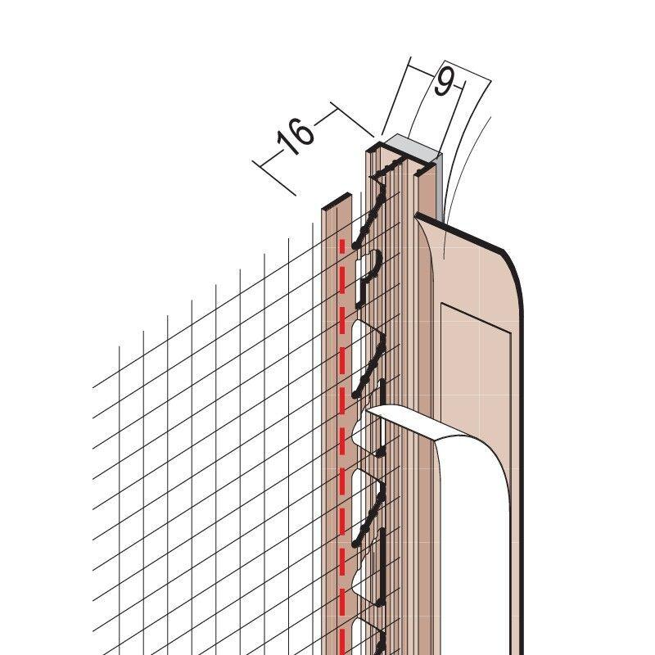Eigenschaften
GTIN:
4009230859552
HAN:
110867
Farbton
weiß
Profilart
Anputzdichtleiste
Werkstoff
Glasfasergewebe, Polyvinylchlorid (PVC-U)
Breite (mm)
9,00
Höhe (mm)
16,00
Länge (mm)
2.600,00
Dicke Putz (mm)
9,00

